Documento de Projeto de Software



**Histórico de revisões do Documento**

|  |  |  |  |
| --- | --- | --- | --- |
| **Versão Data Autor (XX.YY) (DD/MMM/YYYY)** | | | **Descrição** |
| 1.0 | 11/09/2025 | Matheus Marques | Criação do documento, anexando todas os modelos realizados até o presente modelo, descrição do projeto e o escopo inicial. |
|  |  |  |  |
|  |  |  |  |
|  |  |  |  |

**Índice**

1. INTRODUÇÃO 4
   1. PROPÓSITO DO DOCUMENTO DE REQUISITOS 4
   2. Público Alvo 4
2. DESCRIÇÃO GERAL DO PRODUTO 5
   1. Situação Atual 5
   2. Escopo 5
   3. ATORES

. 6

* 1. Premissas 6

1. REQUISITOS 7
   1. Requisitos Funcionais 7
   2. Requisitos Não Funcionais 7
   3. Regras de

Negócio 8

* 1. Restrições de Hardware 8
  2. Restrições de Software 8
  3. Identificação dos Casos de Uso 8
  4. Diagrama de Casos de Uso

. 10

* 1. Diagrama de Classes 11

1. PROTÓTIPOS DE INTERFACE DE USUÁRIO 12
2. APROVAÇÃO 13

# Introdução

## Propósito do Documento de Requisitos

Este documento visa detalhar os requisitos dos usuários que deverão ser atendidos pelo sistema a ser desenvolvido no projeto POWP. Ele servirá como base para a construção do sistema pelos programadores, fornecendo uma descrição detalhada das funções do produto, suas interfaces e o comportamento esperado do sistema.

## Público Alvo

Este documento destina-se a todos os stakeholders envolvidos no desenvolvimento, operação e utilização do sistema POWP, incluindo:

* **Arquitetos de Software**: responsáveis pelo planejamento e definição da arquitetura do sistema.
* **Engenheiros de Software e Testadores**: encarregados da implementação, manutenção e validação do sistema.
* **Usuários Fornecedores**: participantes que interagem com o sistema para fornecer dados, insumos ou serviços necessários ao seu funcionamento.
* **Administradores da Rede**: responsáveis pelo monitoramento, segurança e gestão do ambiente do sistema.
* **Gestores e Tomadores de Decisão**: interessados nos resultados, métricas e desempenho do sistema para planejamento estratégico.
* **Parceiros**: interessados na viabilidade, confiabilidade e retorno do projeto.

# Descrição Geral do Produto

*Este documento contém a especificação de requisitos para uma aplicação Web, que será um ERP modal de forma online, aonde o usuário poderá acessar de onde ele quiser, eu seu computador ou celular. Nele contará com modulos de vendas, cadastro, controle de estoque, financeiro, relatórios e dashboards e chat bot de IA integrado em sua base para melhores tomadas de decisões.*

## Situação Atual

Atualmente, o cenário das empresas brasileiras é composto em mais de 90% por Microempreendedores Individuais (MEIs), segundo dados do SEBRAE. A maioria desses negócios não possui um sistema estruturado de gestão, recorrendo a processos manuais ou controles em planilhas. Além disso, seus faturamentos geralmente são mais baixos, o que dificulta o investimento em sistemas robustos devido aos altos custos de aquisição e manutenção.

## Escopo

|  |  |  |
| --- | --- | --- |
| **Nº** | **Módulo** | **Descrição** |
| 1 | Autenticação | Será desenvolvido um aplicativo mobile capaz de atender aos sistemas operacionais iOS, Android e Windows Phone. |
| 2 | Web Service | Será desenvolvido um web service para servidor como provedor de dados para o aplicativo, em formato JSON. |
| 3 | Gestor do aplicativo | Será desenvolvido um sistema para gerenciar o aplicativo, que possibilite o gerenciamento de pacotes, como cadastrar, editar e excluir informações. |
| 4 |  |  |
| 5 |  |  |
| 6 |  |  |
| 7 |  |  |

## Atores

O aplicativo possui dois tipos de atores, são eles:

* + - **Usuário Administrador**
    - **Usuário Analista/Assistente**

|  |  |  |
| --- | --- | --- |
| **Nº** | **Ator** | **Definição e Privilégio de Acesso e Segurança** |
| 1 | Usuário Administrador | Possui acesso as funcionalidades de visualização, cadastro e edição dos registros no sistema.  Caso a empresa tenha um equipe de Ti e precise, disponibilizamos acesso a base de dados para administração dela também. |
| 2 | Usuário Analista/Assistente | Possui acesso somente a funcionalidades pertinentes à sua função, seja ela do financeiro, estoque, etc. |

## Premissas

* É necessário que o cliente caso o mesmo tenha algum firewall valide se não possui nenhum bloqueio em sua rede.

# Requisitos

## Requisitos Funcionais

|  |  |
| --- | --- |
| **ID** | **Descrição** |
| RF 01 | Login/Autenticação do usuário |
| RF 02 | Cadastrar Produto |
| RF 03 | Cadastrar Usuário |
| RF 04 | Cadastrar Funcionário |
| RF 05 | Digitar Pedido de Venda |
| RF 06 | Controlar estoque |
| RF 07 | Gerir contas a pagar e receber |
| RF 08 | Criação de Dashboards |
| RF 09 | Criação de Relatórios |
| RF 10 | Chat Bot com IA integradas |
| RF 11 |  |
| RF 12 |  |
| RF 13 |  |
| RF 14 |  |
| RF 15 |  |

## Requisitos Não Funcionais

|  |  |  |
| --- | --- | --- |
| **ID** | **Descrição Categoria** | |
| 1 | Somente usuários autenticados podem acessar o gestor do aplicativo. | Segurança |
| 2 | A tela de listagem deve ser simples, exibindo apenas os destinos, para facilitar o entendimento do usuário. | Usabilidade |
| 3 | O aplicativo deve ser desenvolvido em HTML, CSS e JS junto com PHP/Laravel 12, assim não será necessário um release para cada plataforma. | Hardware e Software |
| 4 | A aplicação rodará em um servidor na nuvem, podendo ser AWS. | Hardware |
| 5 | O banco de dados será feito no MySQL, por ter uma arquitetura conhecida, sem Open Source e fácil manutenabilidade. | Software |
| 6 | Em sua programação será utilizadas boas práticas, como Clean Code, testes constantes em todo o sitema afim de não acontecer erros ou bugs. | Desenvolvimento |

# Regras de Negócio

|  |  |  |
| --- | --- | --- |
|  |  |  |
| **ID** | **Nome** | **Descrição** |
| *1* | *Validar estoque ao passar pedido* | *Somente passará pedidos se houver estoque de tal produto.* |

* 1. **Restrições de Hardware**

|  |  |
| --- | --- |
| **Nº** | **Descrição** |
| 1 | Dispositivo com no mínimo de 4GB de memória de RAM. |
| 2 | Navegador instalado no computador ou celular. |
| 3 | O dispositivo deve conter a função *Wi-Fi* ou Plano de Dados pelo Chip SIM para acesso à internet. |

* 1. **Restrições de Software**

|  |  |
| --- | --- |
| **Nº** | **Descrição** |
| 1 | O aplicativo poderá ser utilizado em navegadores Web (Chrome, Opera, Safari, etc). |

* 1. **Identificação dos Casos de Uso**

|  |  |  |
| --- | --- | --- |
| **ID** | **Caso de Uso Descrição** | |
| *UC1* |  |  |

* 1. **Diagrama de Casos de Uso**

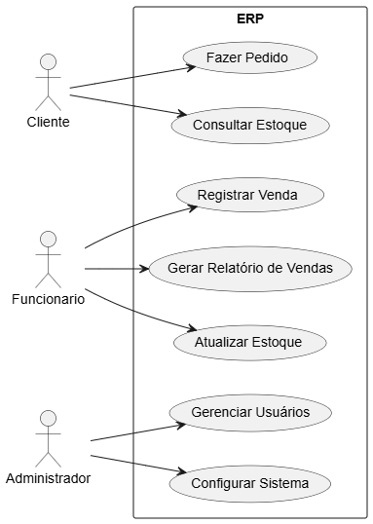

* 1. **Diagrama de Classes**

**Colocar Diagrama de Classes**

1. **Protótipos de Interface de Usuário**

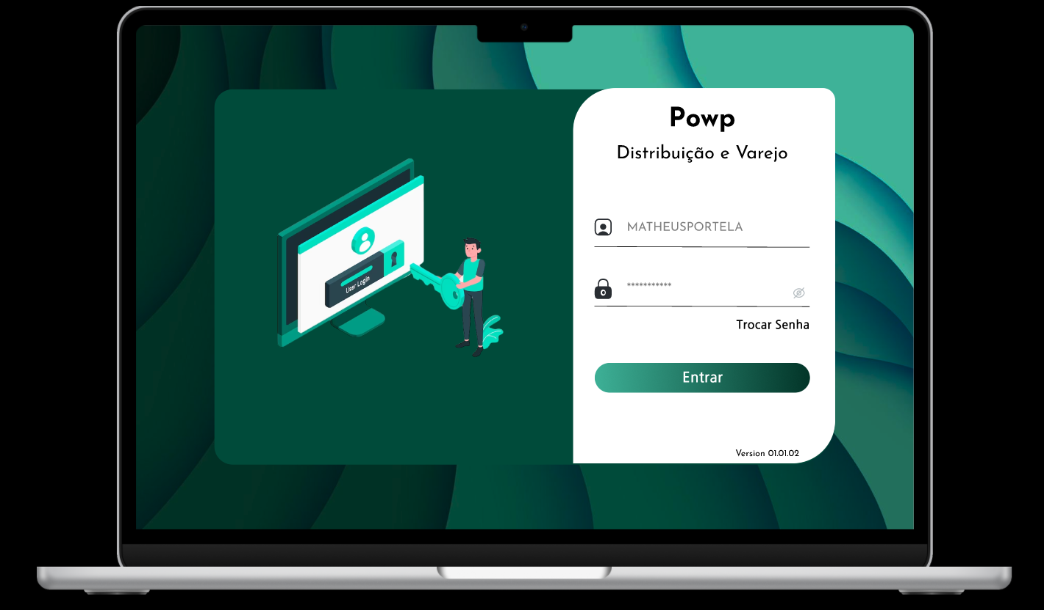 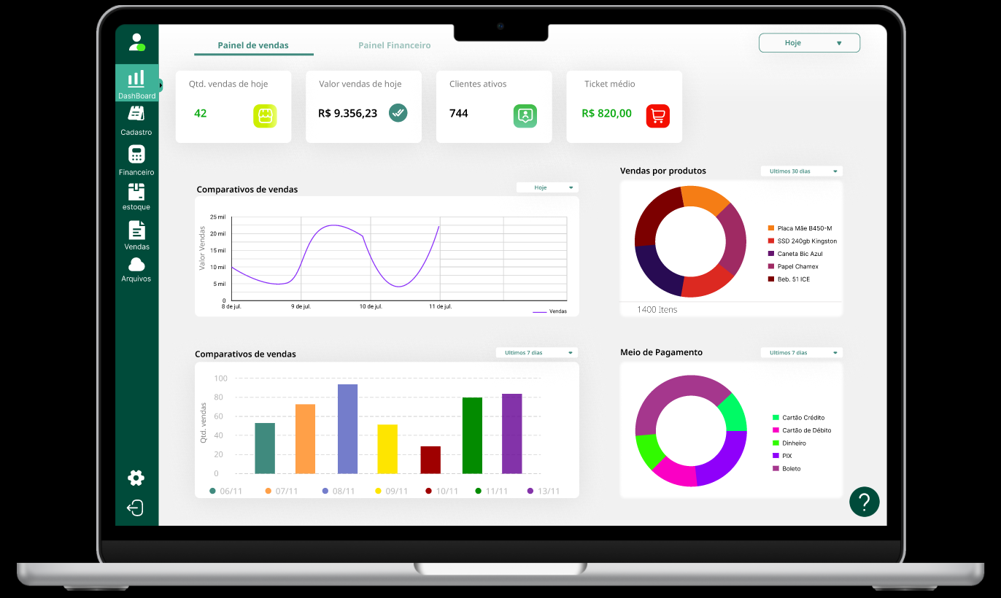

1. **Aprovação**

**Aprovadores**

Matheus Marques P.O / Desenvolvedor Back-End / DBA

João Luccas Q.A / Tester

Pedro Henrique Designer UI/UX

Marcos Paulo Desenvolvedor Front-End

Victor Manoel Designer UI/UX